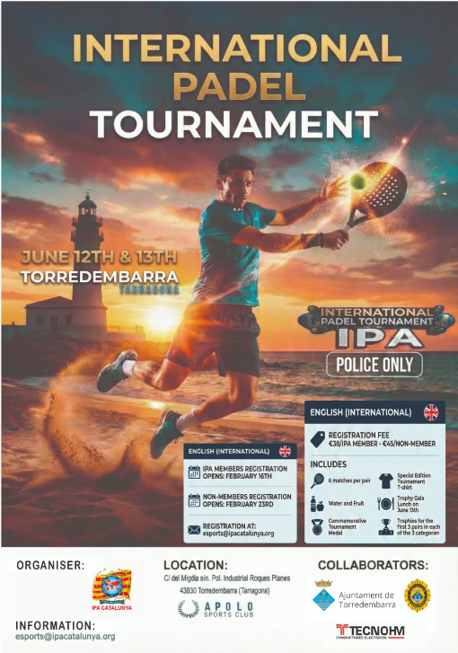

*INTERNATIONAL PADEL TOURNAMENT*

*WETTKAMPF FORMAT:*
Es werden acht Gruppen mit je vier Paaren gebildet. Die beiden besten Paare jeder Gruppe qualifizieren sich für die Finalrunde am Samstag.
Die dritt- und viertplatzierten Paare jeder Gruppe spielen am Samstag im Spiel um Platz drei.
Jedes Paar bestreitet garantiert sechs Spiele.
Die Spiele werden bis neun Sätze gespielt.

*PROGRAMM*
Freitag, 12. Juni:
15:00 Uhr Eröffnungszeremonie
16:00 Uhr Start des Wettkampfs (Ende gegen 20:00 Uhr bis 20:30 Uhr)
Samstag, 13. Juni:
10:00 Uhr Start der Finalrunde (Ende gegen 14:00 Uhr)
14:30 Uhr Mittagessen mit Siegerehrung für alle Teilnehmer.

*ÜBERNACHTUNG*

Camping Clarà - Torredembarra
https://campingclara.com/de/
Preise für die verschiedenen Unterkünfte auf Camping Clarà für zwei Nächte vom 12. bis 14. Juni:
- Bungalow mit 2 Schlafzimmern für 4 Personen: Zwischen 196 € und 214 € (da es zwei Typen gibt). Es sind noch 5 Bungalows verfügbar.
- Bungalow mit 1 Schlafzimmer für 2 Personen: 172 €. Es sind noch 2 Bungalows verfügbar.

HOTEL NUEVA EUROPA – Torredembarra
https://hotelnuevaeuropa.com/


https://hotelnuevaeuropa.com/
Für den Zeitraum vom 11. bis 13. Juni kostet ein Doppelzimmer 70 € pro Nacht inklusive Frühstück. Das wären 35 € pro Person.

